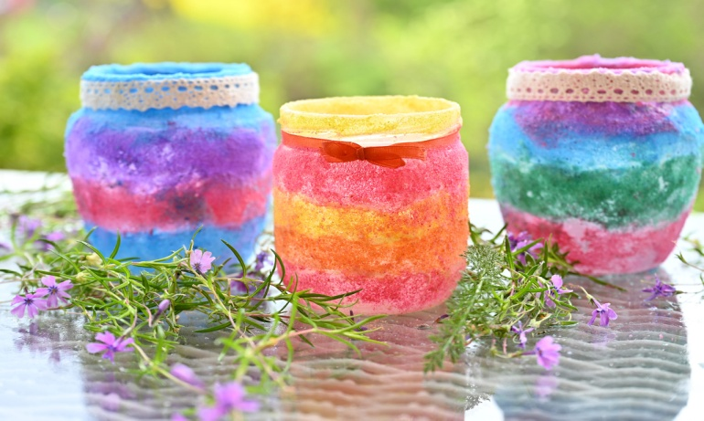
Zapraszam do wzięcia udziału w wernisażu plastycznym:

zdjęcie pochodzi z: https://mojedziecikreatywnie.pl/2021/05/solne-lampiony-za-sloika-diy/
„Magiczne szkiełko – malowidła na szkle”
Organizator wernisażu:
Małgorzata Grochowska
Szkoła Podstawowa im. Jana Pawła II w Konarach, Odziała Przedszkolny
Adresaci:
Wernisaż adresowany jest do wszystkich dzieci, które uczęszczają do SP im. Jana Pawła II w Konarach
Cele konkursu:
Uwrażliwienie na piękno różnorodnych zjawisk: przyrodniczych i społecznych,
dostrzeganie form oraz bogactwa barw w naturze;
Rozbudzanie wyobraźni oraz kreatywnego myślenia dziecka;
Rozwijanie umiejętności posługiwania się technikami plastycznymi oraz umiejętne operowanie narzędziami i materiałem;
Budzenie poczucia odpowiedzialności i satysfakcji z wykonanej pracy;
Terminarz wystawy:
Termin dostarczania prac – 04 .03 – 21.03.2024 r.
Termin wernisażu – 25.03 – 05.04.2024 r.
Warunki uczestnictwa w szkolnym wernisażu:
Uczestnicy przygotowują pracę plastyczną dowolną techniką (np. malowanie,wyklejanie) o tematyce wiosennej (słoik, szybka – z zachowaniem zasad bezpieczeństwa – brak ostrych krawędzi, butelka, wazonik itp.);

Każda praca powinna być opatrzona metryczką: imię i nazwisko autora, wiek, klasa;

Organizator zorganizuje wystawę prac, w celu uwrażliwienia na piękno artystyczne.

Każdy uczestnik, który przygotuje pracę na wernisaż, otrzyma dyplom za udział.

Prace po zakończonej wystawie, zostaną zwrócone autorom.

Zapraszam do stworzenia wiosennego arcydzieła.

M. Grochowska

